

幸 福 日 记
时 间：2020.7.28 地 点: 樱桃树班 记 录：cici
幸福  体验 | 内容 | 探索计划 | 观 察 记 录
自  主  探  索 | 区域活动 | - 提高幼儿的动手能力。  - 锻炼幼儿的想像力和创造力。 | 区域活动是宝贝们最喜欢的活动了，因为可以自由的挑选喜欢的玩具，而且还可以和好朋友一起创作，看宝贝们有的在画画，画的有蜗牛、城堡、白雪公主……有的在搭建积木，搭的有电脑、花园……真是好玩极了！  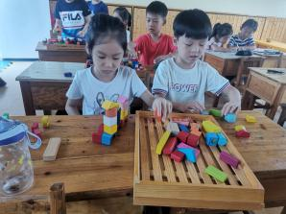  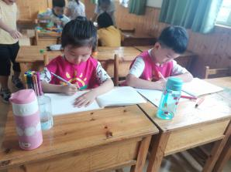  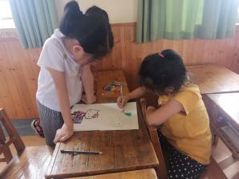  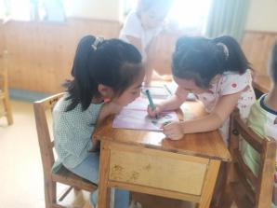  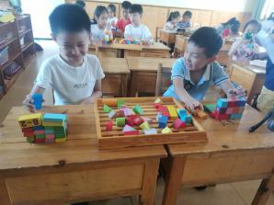  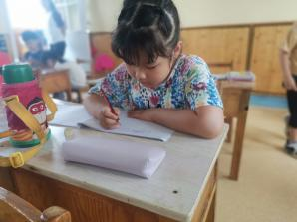
自  主  探  索 | 学前能力 | - 积累语言词汇量。  2、提高幼儿的语言理解能力。 | 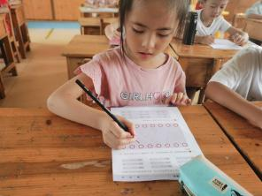  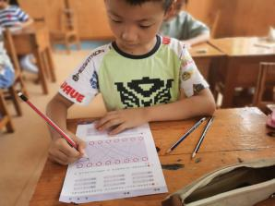  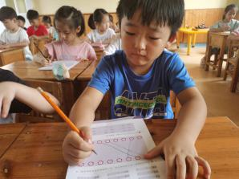  开始玩上课啦，angel带着小朋友玩起了反义词的游戏，小朋友很会玩，每个字宝贝们都可以接出相反的字比如：高--矮，粗--细，正--反，好--坏，接着宝贝们在操作卡上为反义词连线，最棒的是每个字宝贝们都认识呢。最后大家一起初步感知了近义词，美丽--漂亮，伤心--难过等等是相近的意小朋友们找到了卡片中所有的近义词，特别的棒哦！
风  采  展  示 | 口风琴 | 增加幼儿的自信心和表现能力 | 风采展示开始了，本周展示的主题是口风琴。桐赫、智赫、一彤三位宝贝展示的都是立奏曲子《欢乐颂》，这是才学会的一首曲子，小朋友们很是喜欢，而且也非常熟练，所以弹奏的时候很流畅，表扬三位宝贝哦；子杨表演的是《铃儿响叮当》，虽然是前段时间学的，但是宝贝依然记得很清楚，指法、手型都很不错；诗萌展示的是立奏曲子《转圈》，可能因为时间长没有弹奏，所以个别指法弹错了，不过宝贝又很快的调整过来了，总之还不错哦；今天的宝贝们表现得很不错，期待明天宝贝们的表现哦！
家 园 共 育
温馨提示：
- 明天风采展示的小明星有：王晨翔、王晨跃、高艺纯、方美懿，风采展示的主题是口风琴，宝贝要记得提前准备哦。

